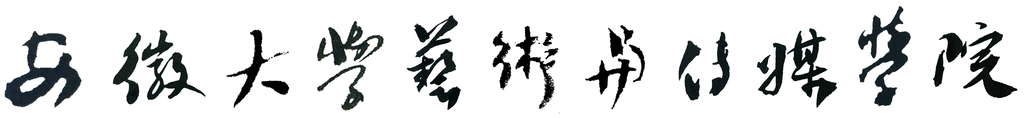

院级质量工程项目任务书

项目名称：
项目负责人：
联系方式：
所在单位：
建设周期：

安徽大学艺术与传媒学院教务与学生工作部
二〇一五年三月

填 表 说 明

1. 本任务书适用于2015年院级质量工程项目中专业综合改革试点、特色专业、精品资源共享课程、大规模在线开放课程（MOOC）示范项目和卓越人才教育培养计划。任务书由项目负责人填写，经系部组织专家论证和学院审核同意后，报教务与学生工作部备案，作为项目建设过程评价和成果验收的依据。
2.如表格篇幅不够，可另附纸。
一、项目基本情况简介
二、项目组成员情况
项  目负  责  人 | 姓 名 |  |  |  | 性 别 |  |  |  |  | 出生年月
项  目负  责  人 | 最终学历、学位 |  |  |  | 职 称 |  |  |  |  | 职 务
项  目负  责  人 | 电 话 |  |  |  | E-mail
项  目负  责  人 | 通信地址（邮编）
项  目负  责  人 | 在项目中承担的主要工作
项目组主要成员 | 姓名 | 性别 |  | 出生年月 |  | 职称 | 学科专业 |  | 在项目中承担的主要工作

三、项目建设目标

四、项目建设方案（含项目成果在全院示范推广计划）

五、项目建设进度安排

六、预期成果（含主要成果、特色）
七、所在系部支持与保障措施
八、经费预算

序号 | 支出科目 | 金额（元） | 计算根据及理由 | 使用年度
九、系部论证意见
（盖 章） 系部负责人（签章）：

年 月 日
十、学院审核意见
（盖 章）

年 月 日

